ISTITUTO FIGLIE DI S.ANNA

Scuola Paritaria dell’Infanzia e Primaria

Via Piave 2 40133 BOLOGNA

Tel./fax: 0516142481 – tel. 051437225

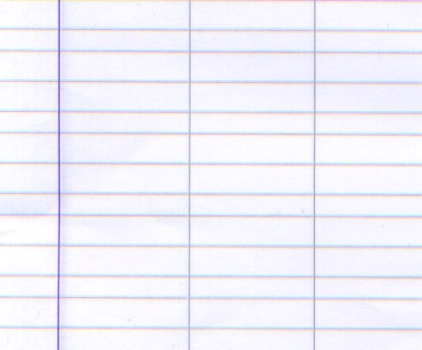E-mail: [info@scuolasantanna.eu](mailto:info@scuolasantanna.eu)

**Ai genitori degli alunni della classe prima**

**ELENCO MATERIALE a.s. 2024/2025**

* **3** quadernoni a righe di prima con margine
* **12** quadernoni a quadretti da 0,5 cm con margine

1. Copertina ROSSA
2. Copertina ARANCIO
3. Copertine TRASPARENTI
4. Copertina GIALLA
5. Copertina VERDE
6. Copertina BIANCA
7. Copertina BLU

**1** Copertina VIOLA

* **1** quadernino a quadretti da 0,5 cm con i margini per le comunicazioni scuola-famiglia
* **1** block notes con fogli bianchi per disegno libero
* **1** astuccio completo con 2 matite HB, temperino con contenitore, gomma bianca, pastelli, pennarelli, forbici con punta arrotondata e 1 colla stick grande.
* **3** fototessere con il nome del bambino dietro

**MATERIALE DI SCORTA DA TENERE IN CLASSE:**

* **6** colle stick
* **4** matite HB
* **4** gomme bianche

**OCCORRE INOLTRE PORTARE:**

* 1 confezione formato famiglia di fazzoletti
* 1 confezione formato famiglia di carta igienica
* Fondo cassa di 35€ in busta chiusa con il nome del bambino, per l’acquisto di materiale di facile consumo.

**Tutto il materiale dovrà essere contrassegnato con il nome e cognome del bambino/a e portato a scuola il primo giorno.**

Grazie

Le insegnanti